INVENTIC IEP SAN RAFAEL
Manual del Programador Semana 1
Fundamentos y planificación técnica

Datos generales
Dato | Información
Proyecto | InventIC IEP San Rafael
Especialidad | Desarrollo de Software
Integrantes | Jesús Ernesto Domínguez Reyes y José Baltazar Beltrán Gómez
Periodo | Semana 1 de desarrollo
Fecha | Septiembre de 2026

Propósito de la semana
Preparar la arquitectura inicial, los requerimientos y el modelo de datos del sistema.

Archivos y componentes
Archivo | Responsabilidad
README.md | Instalación, requisitos, seguridad y operación.
database.sql | Tablas, catálogos y relaciones iniciales.
docs/diagramas | Casos de uso, clases y entidad relación.

Procedimiento técnico
- Revisar README.md, requisitos PHP, MySQL y Apache.
- Analizar roles, módulos y casos de uso institucionales.
- Diseñar entidades, relaciones y restricciones en database.sql.
- Definir estructura config, includes, modules, docs y storage.

Evidencias de código
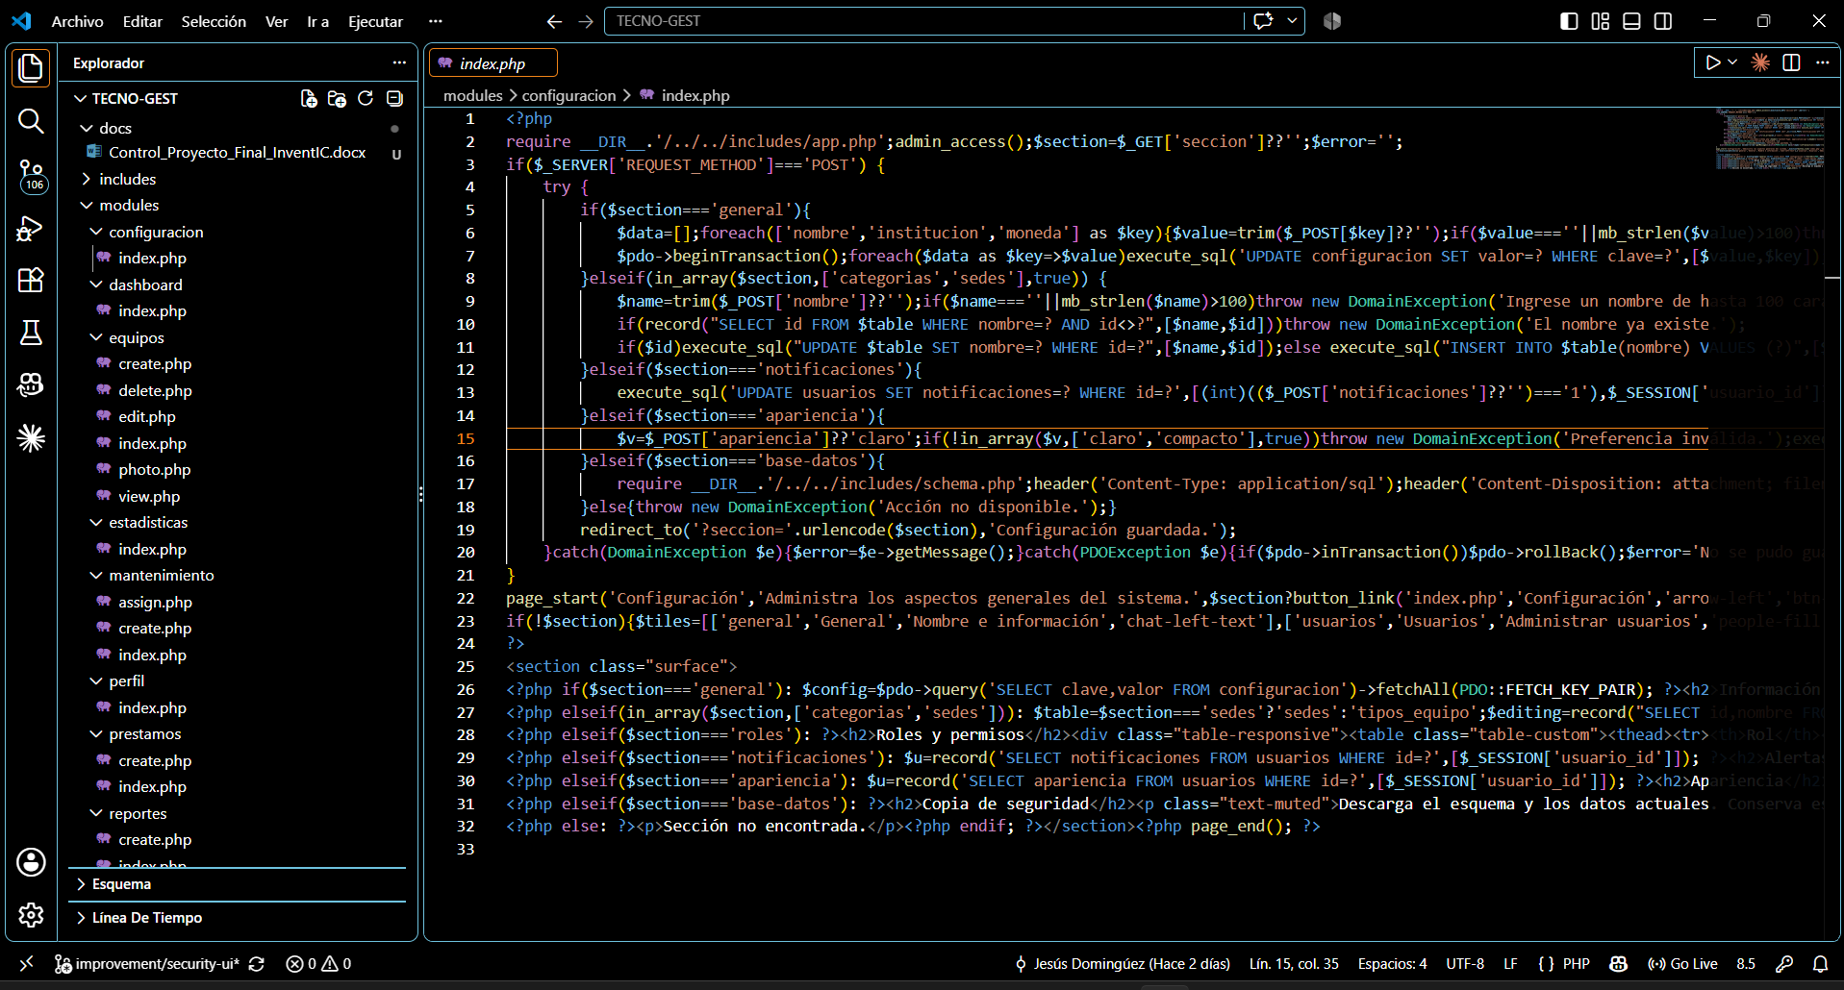
Figura 1. Captura real de Visual Studio Code relacionada con los componentes de la semana 1.
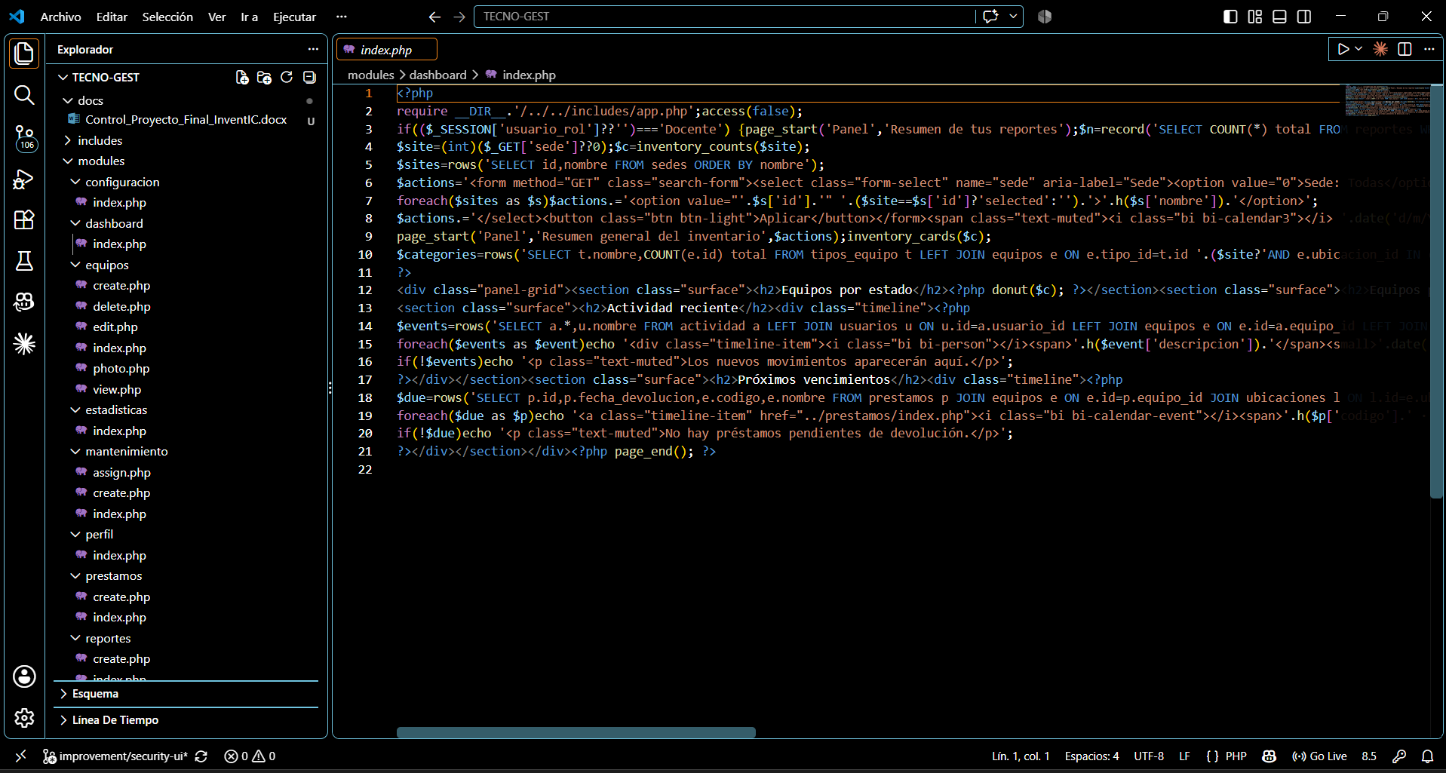
Figura 2. Captura real de Visual Studio Code relacionada con los componentes de la semana 1.

Resultado esperado
Al finalizar la semana 1, los componentes descritos quedan documentados, integrados con la estructura del proyecto y listos para la siguiente etapa.

Buenas prácticas
No incluya credenciales en archivos versionados. Mantenga consultas preparadas, validación en servidor, protección CSRF y pruebas antes de integrar cambios.

